Муниципальное общеобразовательное бюджетное учреждение
средняя общеобразовательная школа №4 городского округа
город Нефтекамск Республики Башкортостан

Исследовательская работа на тему:
«Математика и криминалистика»

Работу выполнил:
обучающийся 8Б класса Гареев Рафаэль
Руководитель:
учитель математики Аитова А.Д.

г.Нефтекамск 2015г.
Содержание:
- Актуальность темы.
- Цель работы.
- Значение прикладных задач в криминалистике.
- Теоретическая часть.
- Примеры решения задач.
- Практическая часть.
- Список использованной литературы.
- Приложение.

Актуальность темы.
В условиях трансформационной экономики России экономическая , правовая и социально-психологическая адаптация обучающихся к условиям взрослой жизни становится объективной необходимостью. Мотивирующим потенциалом данной темы является формирование познавательного интереса к математике, связанной с правовой деятельностью. Ответ на этот вопрос я попытался найти при разработке данного проекта. В процессе работы возникло много вопросов, при решении которых пришлось расширить область исследования. Изначально я хотел выяснить только принципы работы экспертов-криминалистов, но кроме этого, пришлось собрать информацию о теории прикладной геометрии, разобрать решения задач и про решать задачи, обусловленные жизненными ситуациями .
Цель работы:
1. Расширение теоретической базы, аналитический обзор литературы.
2. Изучение геометрических методов в решении прикладных задач.
3. Развитие умений и навыков исследовательской работы и прикладное применение знаний в создании проекта.

Значение прикладных задач в криминалистике.
Решение прикладных задач имеет огромное значение в криминалистике и судебной экспертизе. Наибольшее применение в криминалистике, особенно в криминалистической технике, изучающей технические средства и методы работы с вещественными доказательствами, нашли геометрические методы.
Благодаря их применению удается точно зафиксировать материальные следы преступлений и получить о них количественную информацию. Объективная фиксация размеров предметов, имеющих доказательное значение, способствует их индивидуализации. Наличие в уголовном деле точных данных о размерах определенных объектов и их частей, а также о расстояниях между предметами обстановки места происшествия дает возможность успешно анализировать вещественные доказательства с целью выяснения их роли в процессе подготовки к преступлению, при его раскрытии и сокрытии следов.(Рис 1, а,б)
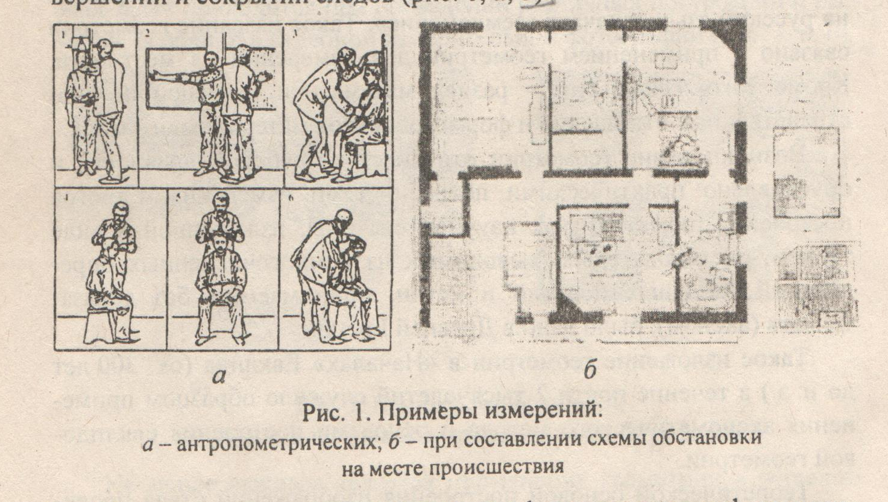
Методы геометрии применимы для формализации информации, полученной при изучении объектов криминалистических исследований – следов рук, ног, зубов человека, обуви, транспортных средств, орудий взлома, огнестрельного оружия, следов его применения, рукописных инструментов.(Рис 2 а,б,в)
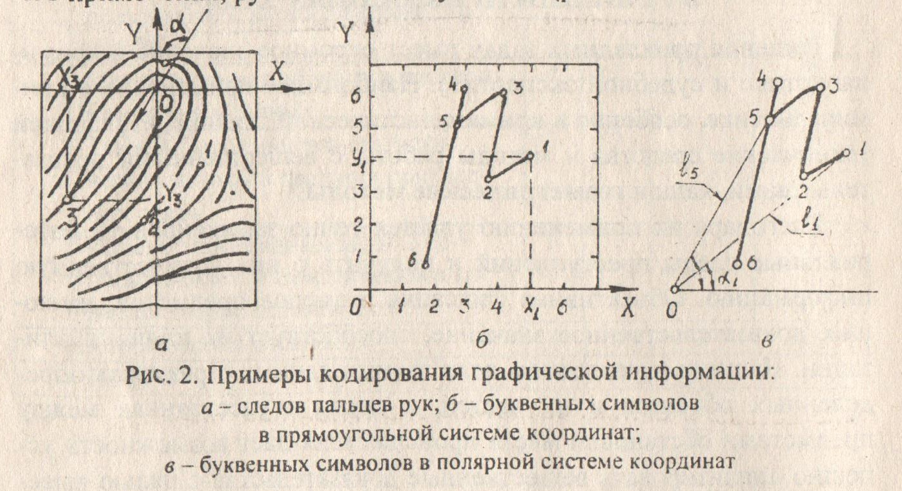
Методы проективной геометрии находят широкое применение в практике ряда идентификационных исследований. Довольно часто в решении практических задач используют положения из тригонометрии, которое представляет собой учение об отношениях между сторонами и углами треугольника. Многие важные для расследования вопросы выясняются с помощью тригонометрических функций. Последние применяются, например, при расчетах, производимых для определения точного места нахождения стрелявшего, в судебной баллистике, и с целью установления широты клинка холодного оружия по величине разреза – в трасологии.
В криминалистике применяются измерительные геометрические методы и методы аналитической геометрии, представляющие собой комбинацию из элементарной алгебры и геометрии, методы проективной геометрии.
Обращаться к геометрическим методам при решении прикладных задач приходится при проведении различных построений и расчетов, особенно в судебной измерительной фотографии.(Рис. 3 а,б)
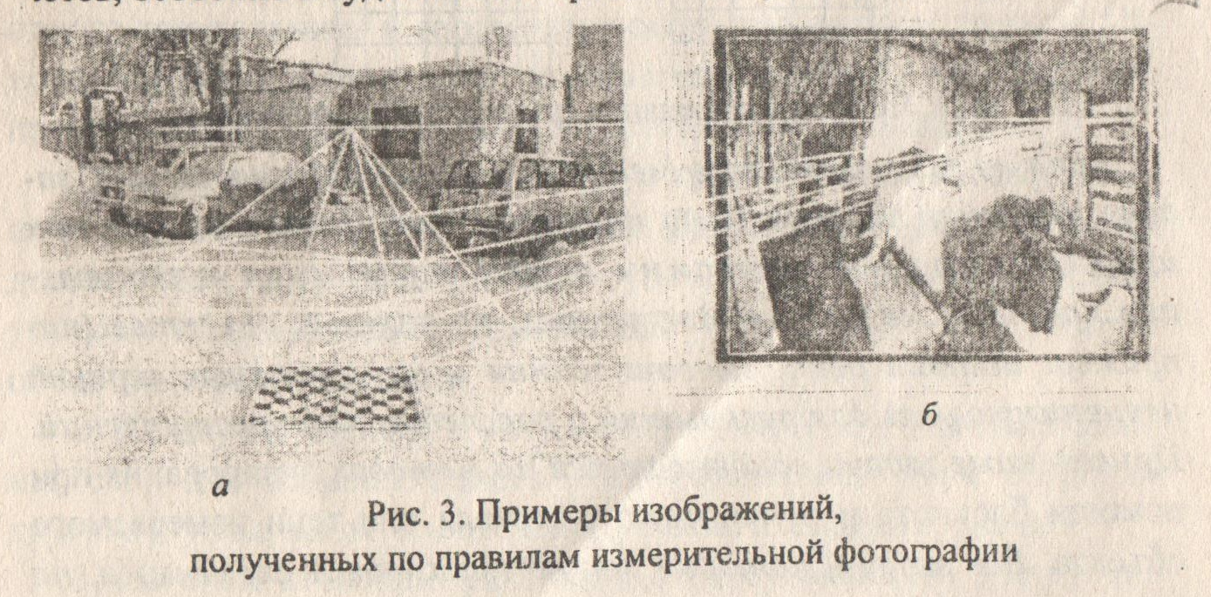
Не менее важным является применение геометрии в решении задач кодирования и распознавания графической информации. Так , например , кодируется любая графическая информация о различныхобъектах криминалистических экспертиз при вводе её в компьютер ( почерк, следы и отпечатки рук). На основе методов кодирования созданы специальные алгоритмы для исследования и идентификации различных по сложности и располагающихся в разных ракурсах объектов и следов. Данные алгоритмы реализованы в виде компьютерных автоматизированных информационно-поисковых систем различных следов.
Если нужно закодировать какой-нибудь графический объект, например, букву «Р», её изображение помещают в первую четверть прямоугольной системы координат и условно делят на элементарные части (точки или отрезки). Координаты этих элементов и служат тождественной кодовой информацией о конфигурации данного письменного знака (объекта).( Рис 4)
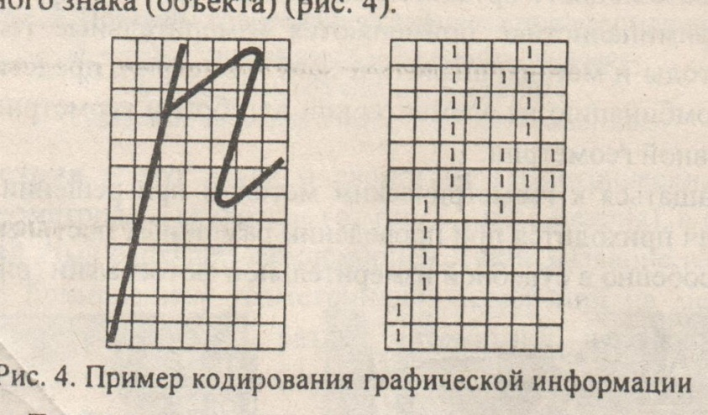

Теоретическая часть.
При решении геометрических задач необходимо понять смысл понятий «равенство» и «подобие».
Под равенством понимается точное соответствие линейных и угловых величин сравниваемых геометрических фигур. Например, треугольники можно сравнивать, применяя три признака равенства треугольников.
Подобие – это геометрическое понятие, характеризующее наличие одинаковой формы у геометрических фигур, независимо от их линейных размеров. Оно может быть установлено путем определения соотношений между одноименными сторонами треугольника и равенства соответствующих углов. Причем отношение линейных размеров соответствующих сторон будет величиной постоянной.
Основными закономерностями, которые применяются при решении прямоугольных треугольников, являются признаки подобия: 1) по двум углам. 2) по двум сторонам и углу между ними. 3) по трем сторонам.
Решение прямоугольных треугольников может сводиться к двум основным задачам: 1. Решение прямоугольного треугольника по двум сторонам.
Если даны две стороны прямоугольного треугольника, то третья сторона может быть вычислена по теореме Пифагора. (Теорема Пифагора: в прямоугольном треугольнике квадрат гипотенузы равен сумме квадратов катетов). Определение острых углов производится по одной из формул, связывающих величины сторон и углов прямоугольного треугольника через функции синуса, косинуса и тангенса. (Синус угла -это отношение противолежащего катета к гипотенузе. Косинус угла- это отношение прилежащего катета к гипотенузе, Тангенсом угла называется отношение противолежащего катета к прилежащему катету). Применение данных зависимостей обусловлено исходными данными. Величины углов определяются по таблицам синуса, косинуса и тангенса соответственно.
2. Решение прямоугольного треугольника по одной стороне и острому углу.
Если дан острый угол А , то величина угла С определяется по формуле С=90°-А, угол В прямой, равен 90°. Стороны можно найти по формулам. Приведенным выше, которые можно представить в следующем виде: a=b·sinA, a=b·cosC, a=c·tgA, c=b·sinC, c=b·cosA, c=a·tgC.
Примеры решения задач.
Свойства подобных треугольников используются для определения высоты предмета и расстояния до недоступной точки.
- Пусть необходимо определить высоту предмета на местности, находящегося на расстоянии ОА от наблюдателя. (рис 6)
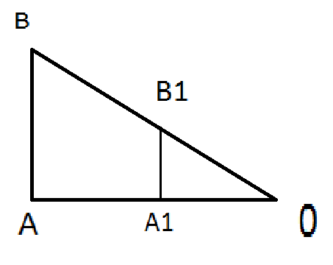
Для этого на некотором расстоянии ОА1 от основания объекта устанавливается шест или иной объект, размер которого известен. Наблюдатель располагается таким образом, чтобы верхние точки В и В1 измеряемого объекта АВ и мерного инструмента А1В1 соответственно располагались на отрезке прямой ОА. Зная расстояния ОА1, А1А и высоту мерного инструмента А1В1, легко определить неизвестную высоту АВ из подобия треугольников АОВ и А1ОВ1, у которых углы при вершинах А и А1 равны 90°, а угол при вершине О является общим. Из подобия треугольников следует: А1В1:АВ=ОА1:ОА, => АВ=(ОА/ОА1)·А1В1. Для наглядности рассмотрим численный пример. Пусть высота шеста А1В1=1,7 м, расстояния ОА=40м, ОА1=4м. Тогда искомая величина АВ будет равна АВ=(40/4)·1,7=17 м.
- При выстреле из огнестрельного оружия под углом α к преграде 1 пулевая пробоина имеет форму эллипса 2 (рис 7) 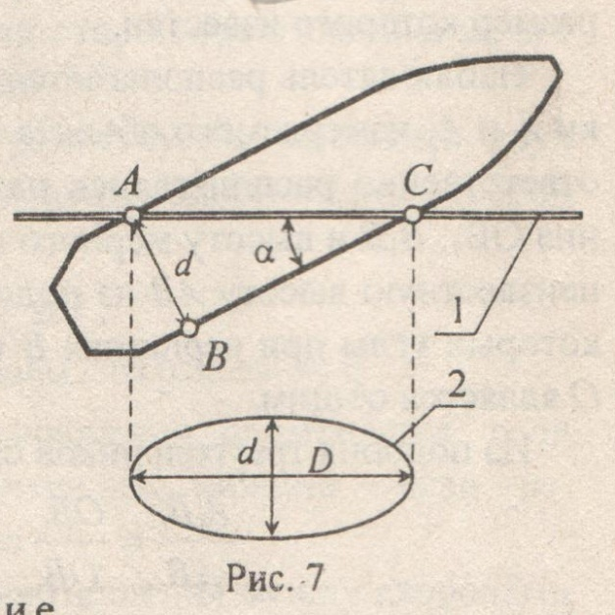 Определить угол выстрела α по отношению к преграде по форме пулевого отверстия и известных величинах большой D и малойdоси эллипса.
В данном случае величина малой оси эллипса примерно равна калибру ствола огнестрельного оружия или диаметру пули. Из рис. видно, что величина большой оси Dсоответствует длине гипотенузы АС прямоугольного треугольника АВС, а величина малой оси dэллипса соответствует величине катета АВ. Отсюда необходимо найти угол α, который определяется как отношение противолежащего катета к гипотенузе: sinα=AB/AC=d/D. Величина синуса угла определяется по справочным таблицам.
- Гражданину Nбыл нанесен смертельный удар в область сердца. Специалисту необходимо предварительно установить вид холодного оружия, которым было совершено преступление. Для этого измеряют глубину раневого канала на теле, а также угол, под которым был нанесен удар. Необходимо определить ширину клинка холодного оружия по повреждению с целью установления вида холодного оружия. Длина повреждения (пореза) АВ=27,5 мм, угол, под которым клинок вошел в преграду α=30° (Рис 8)
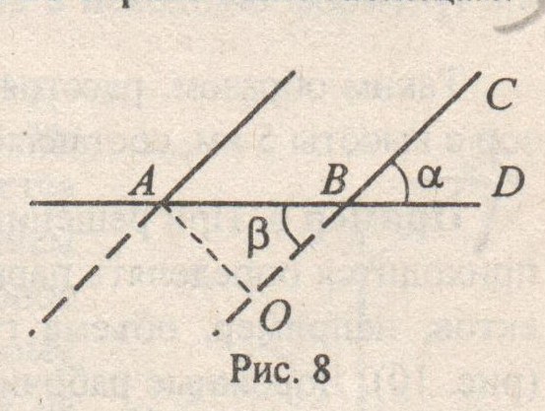
Угол α равен углу β ( вертикальные) . В треугольнике АВО известен угол α=30° и сторона АВ=27,5 мм. По определению синуса острого угла sinα=AO/AB, значит АО=АВ·sinα=27,5·0,5=13,75мм.
- При решении отдельных криминалистических задач приходится определять параметры некоторых геометрических объектов, например, объема геометрических фигур в форме конуса (рис 10)
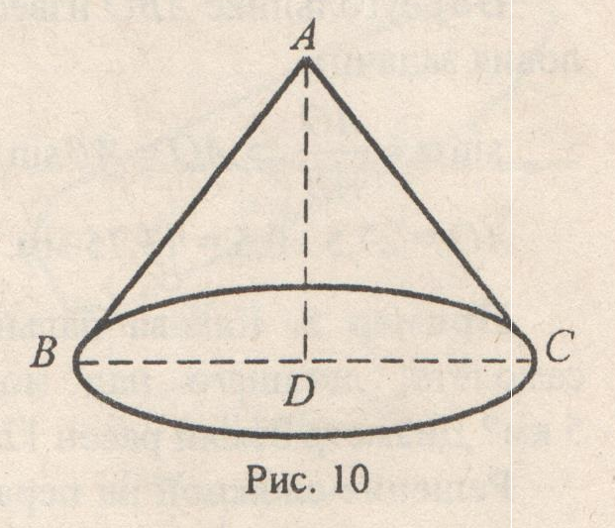
Дорожные рабочие сталкиваются с такой задачей при определении объема перевезенных сыпучих грузов (песок, щебень). Однако такие объекты, их геометрические параметры невозможно измерить линейкой или мерной лентой. Поэтому такие задачи решаются косвенным способом. Необходимо знать формулу объема конуса V=Sh/3, где S=¶R² - площадь основания , а h- высота . измерив длину окружности и подставив данное значение в формулу l=2¶R, вычислим радиус окружности и затем площадь основания. Чтобы определить высоту кучи измеряем длину двух образующих конуса или длину ломаной САВ, которую можно измерить мерной лентой. Высота АД будет определятся по теореме Пифагора. Подставив все полученные значения в исходную формулу, определим искомый объем.
Практическая часть.
Изучив необходимый теоретический материал, я обратился к эксперту криминалистики с просьбой самому решить некоторые задачи. Вот некоторые из них.
- С крыши дома № 23 по ул.Космонавтов, был произведен выстрел (Рис) Пуля попала в соседнее здание, разбив стекло 2-го этажа. Перед специалистом стоит задача: рассчитать дистанциювыстрела АВи высоту АД, с которой был произведен выстрел. При этом известно, что расстояние между зданиями 300 м, расстояние между пробоиной в стекле и полом NM=1,4м, МВ=2,56м.
Решение: рассмотрим подобные треугольники . составим пропорцию. AD:NM=DB:MB, отсюда следует AD=1,4·302,56:2,56=165,4625 м. Дистанцию выстрела АВ найдем с помощью теоремы Пифагора. АВ²=164,4625²+302,56². Вычислим и получим 344,8 м
- Определить высоту дерева. Если длина его тени равна 10,2 м, а длина тени человека, рост которого -1,7м, равна 2,5м.
Решение: аналогично предыдущей задаче. Х:10,2=1,7:2,5. Х=6,936 м
- При осмотре пулевой пробоины было установлено что выстрел был произведен под углом α к преграде. Измерения геометрических параметров показали, что большая диагональ пробоины составляет D=14мм, а меньшая диагональ d=9мм. Определите калибр оружия и угол, под которым был произведен выстрел.
Решение: калибр равен величине меньшей диагонали эллипса , то есть 9 мм. Угол найдем с помощью тригонометрической функции sinα=AB/AC=d/D и таблиц Брадиса. Ответ 40°.
Заключение.
Методы проективной геометрии находят широкое применение в практике. И мне думается, что если я в будущем выберу профессию юриста, то знание проективной геометрии, умение решать прикладные задачи не раз мне пригодятся.

Список использованной литературы.
- Использование математических методов в криминалистических экспертных исследованиях: уч.пос./под ред. д.ю.н. Г.Л.Грановского.-Волгоград:ВСШ МВД СССР, 1981г
- Письменные контрольные работы по геометрии для 6-8 классов: пособие для учителей. Макуха А.С. –Киев 1970г.
- Математические методы в криминалистической экспертизе: курс лекций.- Волгоград: ВА МВД России, 2004г.
- Занимательная геометрия.- М.:ООО «Издательство АСТ», Перельман Я.И. 2005 г.

